CHƯƠNG TRÌNH NGOẠI KHÓA
“ HỒ CHÍ MINH – DẤU ẤN MỘT VĨ NHÂN”
Nằm trong chuỗi hoạt động của nhà trường, kỉ niệm những ngày lễ lớn của đất nước: 95 năm ngày thành lập Đảng Cộng sản Việt Nam (03/02/1930 – 03/02/2025); 50 năm ngày thống nhất đất nước (30/4/ 1975 – 30/4/2025); 80 năm Quốc khánh nước Việt Nam Dân Chủ cộng hòa (2/9/1945 – 2/9/2025); hướng tới 43 năm ngày lễ Hiến chương các nhà giáo Việt Nam (20/11/1982 – 20/11/2025). Được sự nhất trí của Ban Chi ủy, Ban Giám hiệu, sáng ngày 10/11/2025, tại trường THPT Phạm Ngũ Lão, Tổ Xã hội I đã tổ chức Chương trình ngoại khóa “Hồ Chí Minh – Dấu ấn một vĩ nhân” dành cho các bạn học sinh trong toàn trường.
Đến dự chương trình ngoại khóa có đồng chí Ngô Thị Thùy Dung, Bí thư Chi bộ, Hiệu trưởng nhà trường; đồng chí Ngô Hoàng Giang, Phó Bí thư Chi bộ, Phó Hiệu trưởng nhà trường; đồng chí Đỗ Thị Diệu Linh, Phó Hiệu trưởng, cùng toàn thể các thầy cô giáo và hơn 1000 học sinh trường THPT Phạm Ngũ Lão.
Chương trình ngoại khóa “Hồ Chí Minh – Dấu ấn một vĩ nhân” bao gồm hai phần: Phần thứ nhất là Kể chuyện Bác Hồ, phần thứ hai Hồ Chí Minh – Chân dung lãnh tụ được sân khấu hóa, có sự kết hợp với hát múa. 7 câu chuyện là 7 bài học mang đầy ý nghĩa nhân văn được các bạn đoàn viên thể hiện một cách xuất sắc trong tổng số 26 tiết mục của các chi đoàn trong toàn trường.
“…Bác chọn một gia đình có nhiều khó khăn để đến thăm và chúc Tết. Chồng chị Chín mất, để lại 3 đứa con nhỏ. Chị không có công việc ổn định, gặp việc gì làm việc đó để lấy tiền nuôi con… chị Chín vẫn không ngừng thổn thức, chị nói: Có bao giờ… có bao giờ Chủ tịch nước lại tới thăm nhà chúng con mà bây giờ mẹ con chúng con lại được thấy Bác ở nhà. Con cảm động quá, mừng quá thành ra con khóc. Bác nhìn chị Chín, nhìn các cháu một cách trìu mến và bảo: Bác không tới thăm những người như mẹ con thím thì thăm ai?...
Câu chuyện “Bác Hồ đến thăm người nghèo” do chi đoàn 10A6 thể hiện là câu chuyện nhỏ trong muôn vàn câu chuyện lớn kể về Người nhưng lại chứa đựng bài học rất lớn, bài học Bác dạy cho chúng ta là bài học về tình yêu thương con người, bài học về đạo lý làm người. Tình yêu thương con người được thể hiện trước hết là tình thương với đại đa số Nhân dân, tình yêu thương đối với những người lao động nghèo và tình yêu thương đối với những người có hoàn cảnh khó khăn trong xã hội.
Câu chuyện “Lời Bác dặn trước lúc đi xa” do các bạn chi đoàn 10A4 thể hiện mang đến hội thi một niềm xúc động trào dâng:
Bác muốn nghe một câu hò Huế
bởi nước non chia cắt vẫn chưa liền.
Bác muốn nghe một câu hò xứ Nghệ
bởi làng Sen day dứt trong tim
…………………………………
Rồi căn phòng xao động trong nước mắt
Những lời ca nức nở, tái tê rằng
"Người ơi, người ở đừng về..."
Bác nhìn em, rơm rớm hàng mi.
……………………………………………….
Lúc chia ly, lời di chúc đơn sơ
Bác muốn non sông đinh ninh lời hẹn thề
"Rằng đã yêu tổ quốc mình,
càng yêu tha thiết những khúc hát dân ca"
Thông qua chương trình ngoại khóa là dịp để tuyên truyền, giáo dục cho đoàn viên, thanh niên, học sinh trường THPT Phạm Ngũ Lão nhận thức sâu sắc về giá trị to lớn của tư tưởng, đạo đức, phong cách Hồ Chí Minh, nhất là những câu chuyện thể hiện đạo đức, ý chí, nghị lực, tinh thần cách mạng cao đẹp của Bác.
Qua hội thi nhằm tạo sự chuyển biến về nhận thức và hành động cho đoàn viên, thanh niên, học sinh trường THPT Phạm Ngũ Lão trong việc học tập và làm theo tư tưởng, đạo đức, phong cách Hồ Chí Minh gắn với Cuộc vận động “ Thi đua dạy tốt, học tốt” trong, góp phần thực hiện thắng lợi nhiệm vụ năm học 2025 - 2026 của đơn vị.
Sau đây là một số hình ảnh trong chương trình ngoại khóa: “Hồ Chí Minh – Dấu ấn một vĩ nhân”

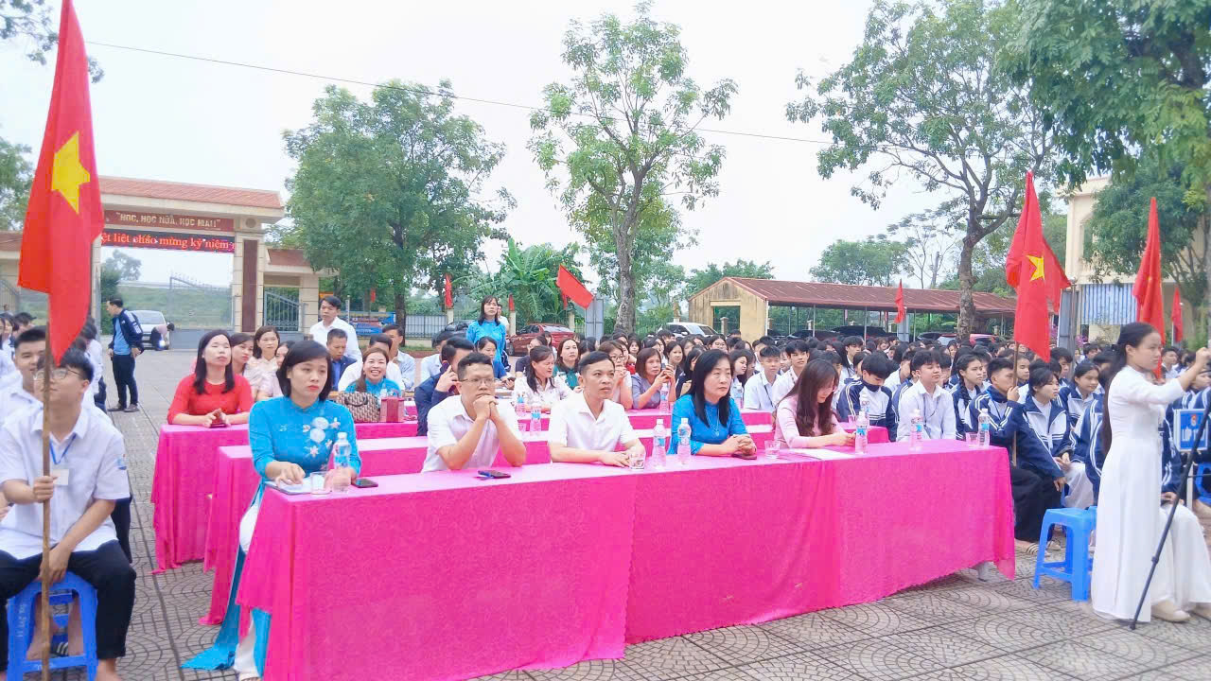
Các thầy cô trong Ban giám khảo
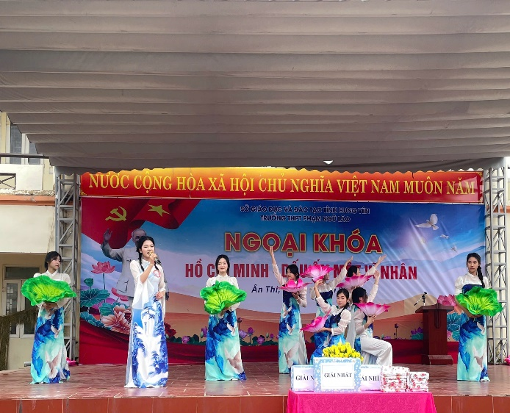
Tiết mục “Bác đến – Mùa xuân về” của lớp 10A1
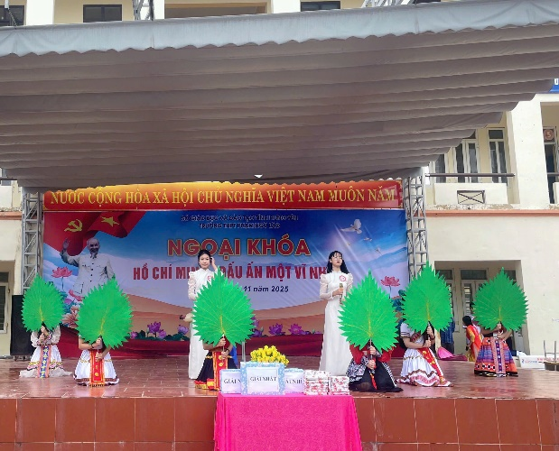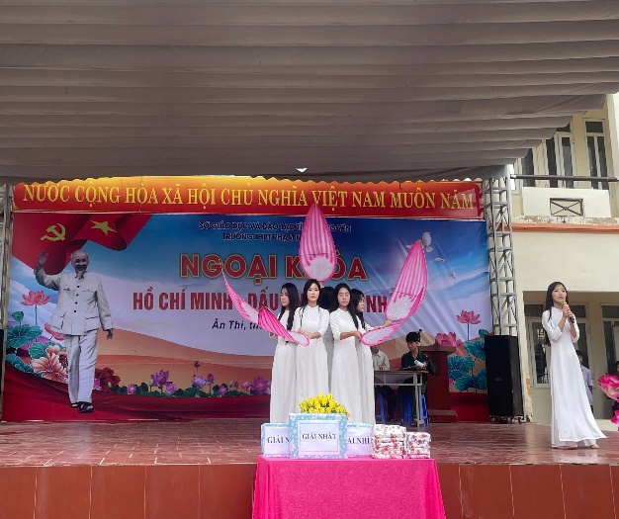
Tiết mục “Bác Hồ và chiến sĩ” của lớp 10A2
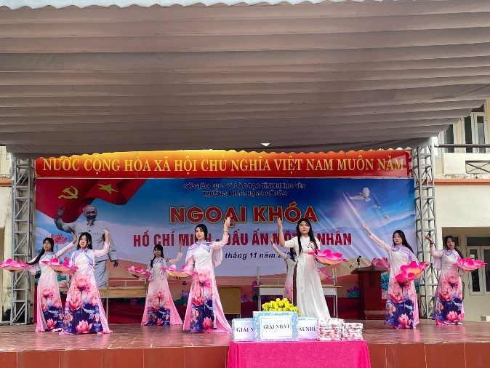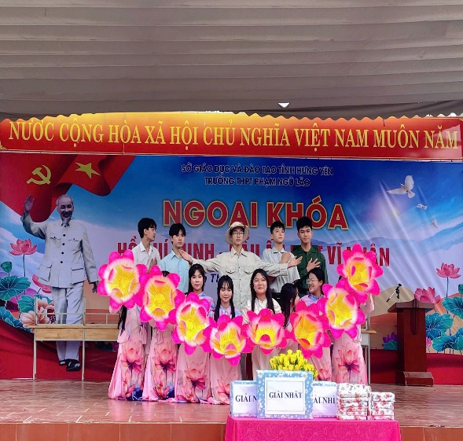
Tiết mục “Chiếc đồng hồ” của lớp 10A5
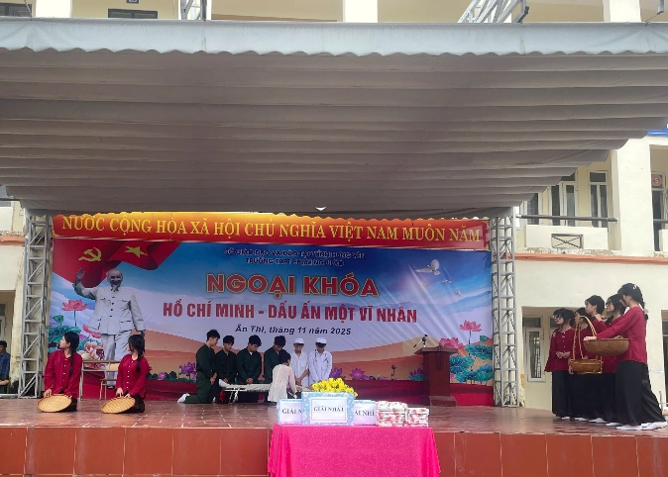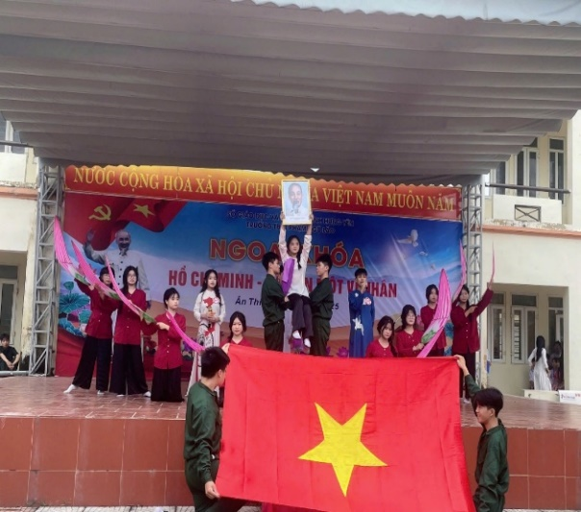
Tiết mục “Lời Bác dặn trước lúc đi xa” của lớp 10A4
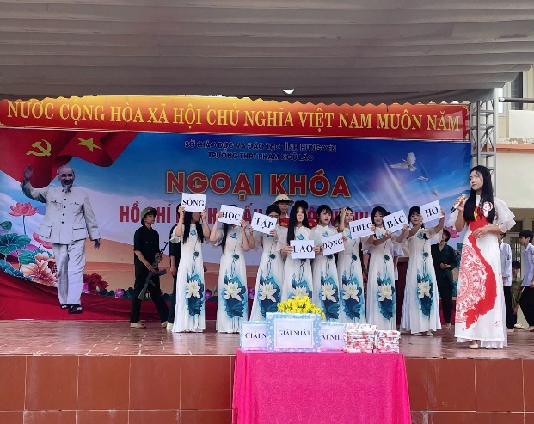
Tiết mục “Bác Hồ đến thăm người nghèo” của lớp 10A6
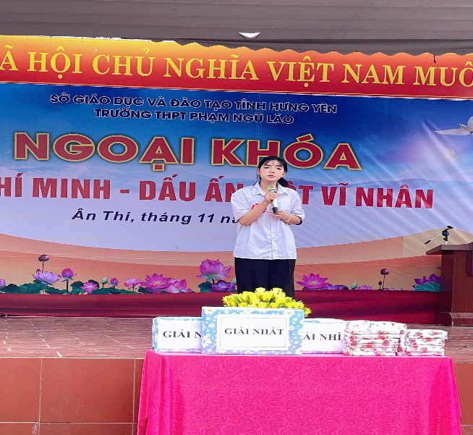
Tiết mục “Nâng niu tất cả chỉ quên mình” lớp 12A2
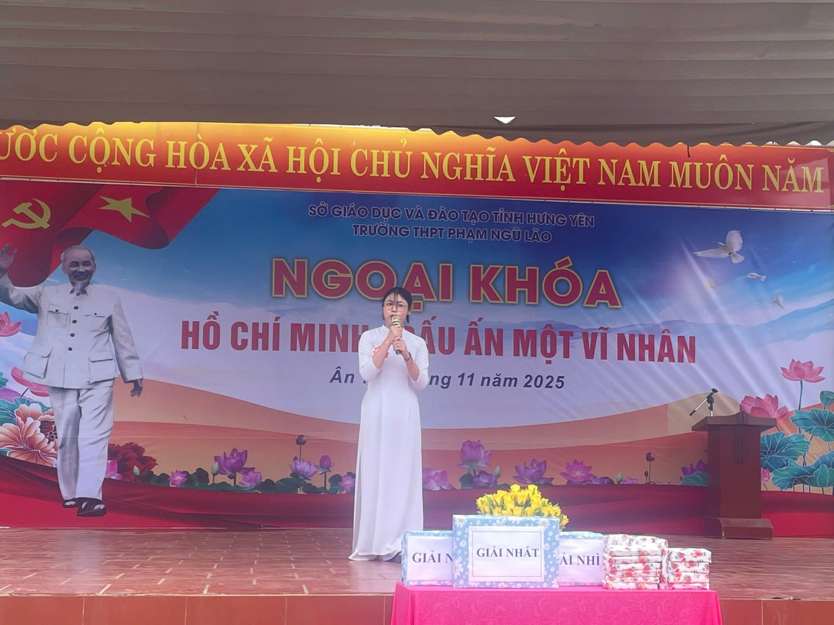
Tiết mục “Bác Hồ và lời hứa dưới gốc đa” lớp 12A3
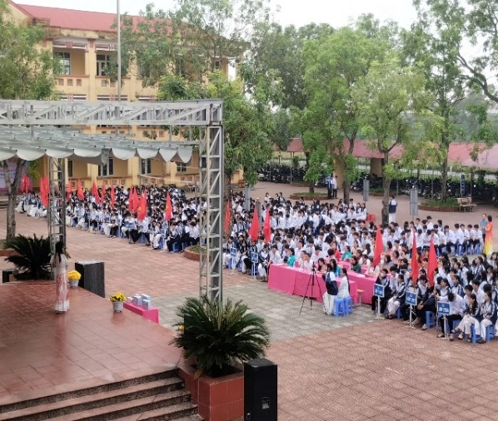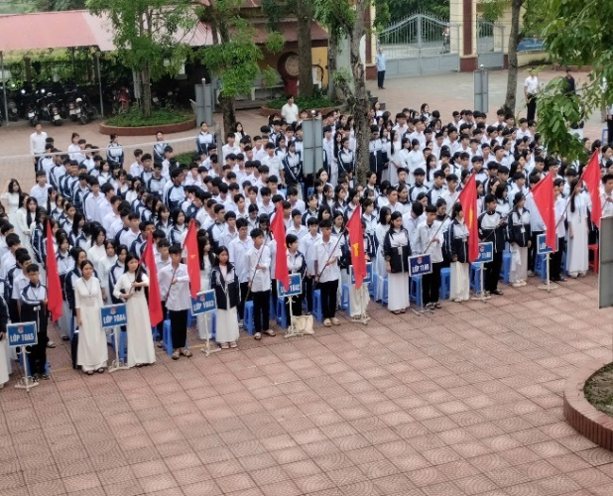
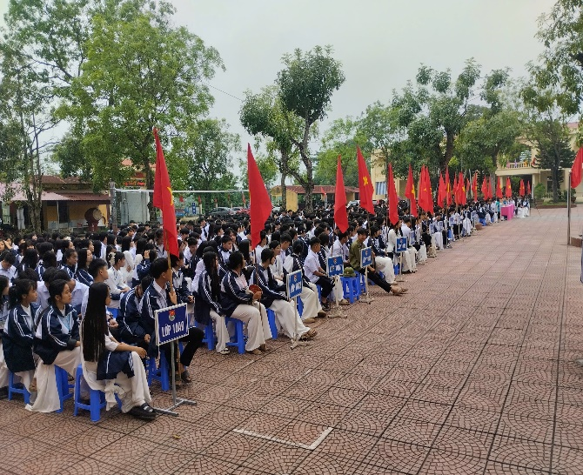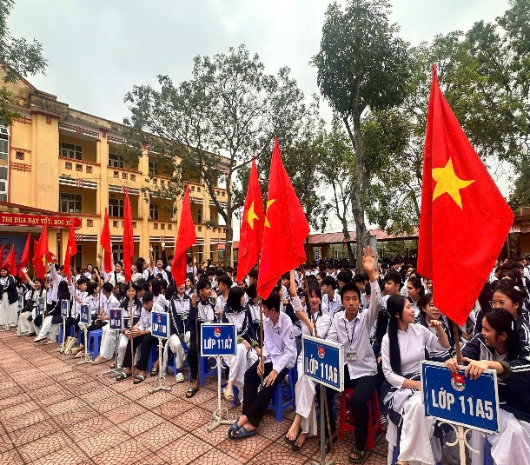
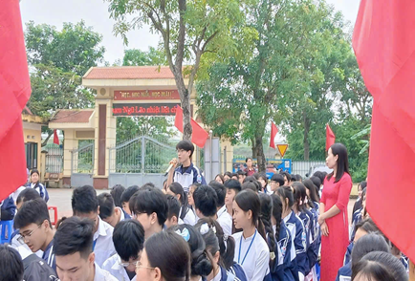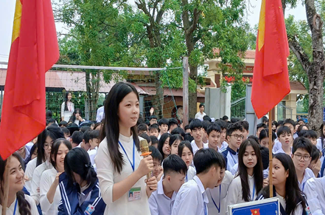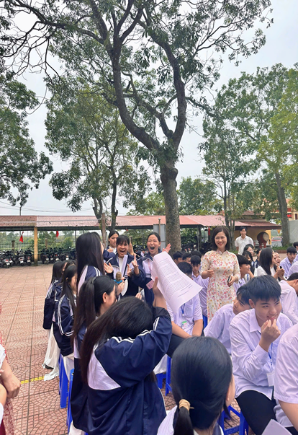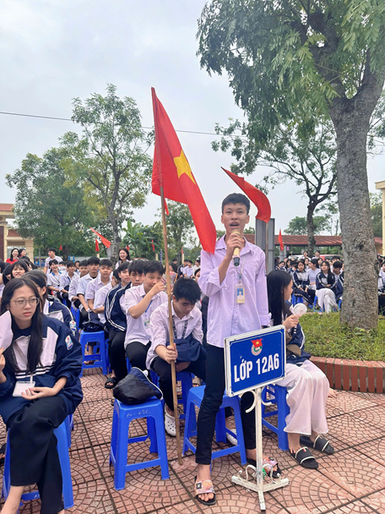
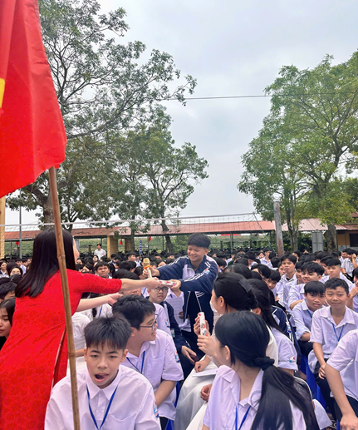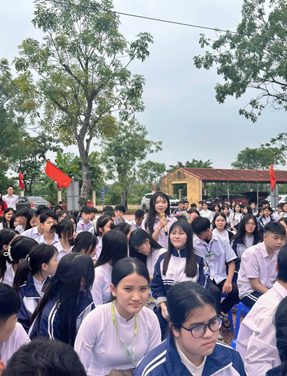
Phần giao lưu với khán giả diễn ra sôi nổi
Tin bài: Lương Đức Hiển
Ảnh: Ban truyền thông THPT Phạm Ngũ Lão

